- SELECT rownum, ename, job, sal Salary
FROM emp
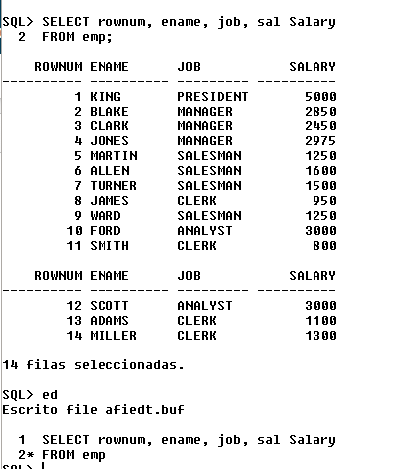
/ →
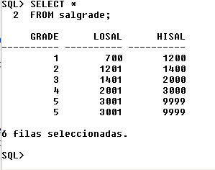
- SQL > SELECT *
FROM salgrade;

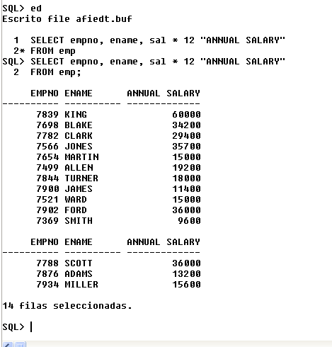
run
Entre Salario 36000 – 60000
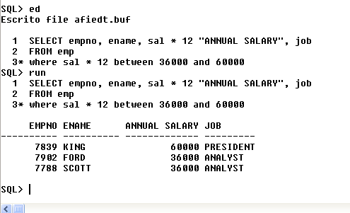
Lo que no sea PRESIDENTE

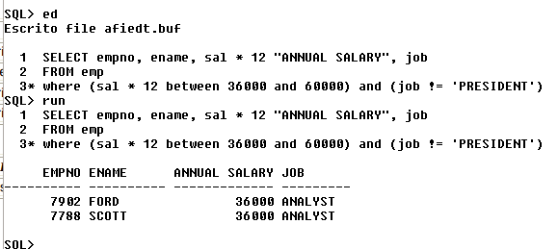
Comodines ORACLE
% → Cadena de carácteres

_ 1 carácter

4. Muestra la estructura de la tabla DEPT. Selecciona todos los datos de la tabla DEPT.
5. SELECT DISTINCT JOB
FROM EMP;

ORDER BY JOB | Por defecto ascendente
ORDER BY JOB DESC

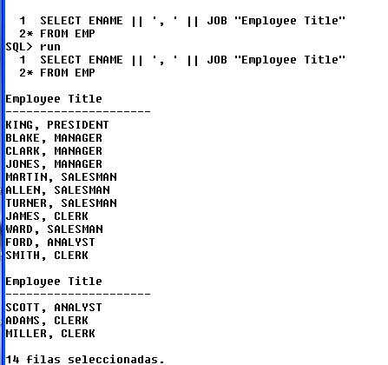
6.

7. Crea una consulta para visualizar todos los datos de la tabla EMP. Separa cada columna con una coma. Etiqueta la columna como se muestra: THE_OUTPUT 7839, KING, PRESIDENT,,17-NOV-81,5000,,10

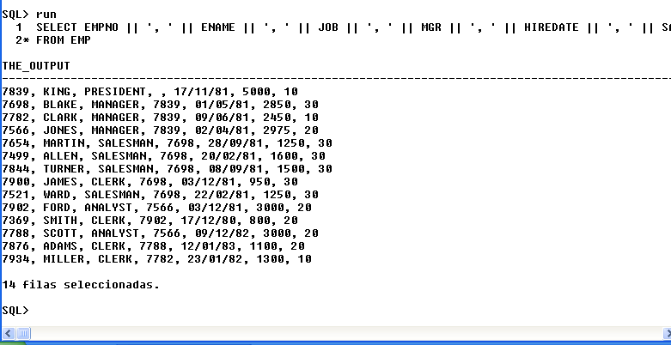
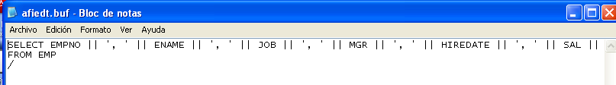
8. 14 Filas
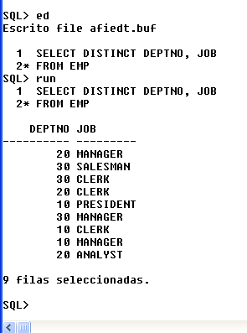
9.
10.
SELECT DNAME || 'está en ' || LOC '' DEPARTAMENTO Y CIUDAD
11.
